 | 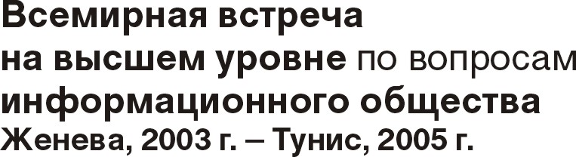 | 
Документ WSIS-03/GENEVA/DOC/8-R
10 декабря 2003 года
Оригинал: английский
Записка Генерального секретаря Встречи на высшем уровне
МЕРОПРИЯТИЯ ПО ПОДГОТОВКЕ ТУНИССКОГО ЭТАПА ВСТРЕЧИ НА ВЫСШЕМ УРОВНЕ

На своей возобновленной третьей сессии 14 ноября 2003 года Подготовительный комитет принял к сведению следующее предложение относительно тунисского этапа, которое будет представлено на рассмотрение Всемирной встрече на высшем уровне по вопросам информационного общества в декабре.
Мероприятия по подготовке тунисского этапа встречи на высшем уровне
Мы принимаем решение провести в первой половине 2004 года подготовительное собрание с целью анализа тех относящихся к информационному обществу вопросов, которые будут фигурировать в качестве основных в рамках тунисского этапа ВВУИО, и принятия решения относительно структуры процесса подготовки ко второму этапу на основании вкладов делегаций. Бюро тунисского этапа ВВУИО под руководством его Председателя должно начать подготовку к подготовительному собранию.

